- ORIENTACIONES AL ESTUDIANTE Y AL PADRE DE FAMILIA
(Presentación de la asignatura, la unidad y el DBA)
Ante la realidad que vive hoy Colombia sobre el Covid-19 y atendiendo a las directrices del gobierno nacional en cabeza de nuestro presidente y cumpliendo a cabalidad las órdenes impartidas por el Ministerio de Educación Nacional, la institución educativa María Doraliza entrega a ustedes algunas de las actividades que hacen parte de la Unidad Uno articuladas a los DBA establecidos por el MEN para de Matemáticas. Recuerde colocar en la casilla de información de contacto del estudiante el correo o teléfono donde podamos contactarlo.

Desarrolle la presente guía con dedicación y esmero, este material contempla los temas y las actividades correspondientes a la unidad uno del primer periodo, también páginas web que le permitirán fortalecer su proceso de aprendizaje, los conceptos y actividades deben ser escritos y desarrollados en el cuaderno correspondiente a la asignatura; tenga en cuenta que estas guías serán soporte de las notas del primer periodo académico.

- IDENTIFICACION
2.1 NOMBRE DE LA INSTITUCION EDUCATIVA | 2.2 NOMBRE DEL AREA/ASIGNATURA | #HORAS | GRADO | GRUPO
MARIA DORALIZA LOPEZ DE MEJIA | MATEMATICAS | 5HS | 2° | Todos

2.3 INFORMACIÓN DE CONTACTO DEL DOCENTE PARA EL RETORNO  DE LAS ACTIVIDADES RESUELTAS: | 2.4 FECHA PARA EL RETORNO DE LAS ACTIVIDADES | INFORMACION DE CONTACTO DEL ESTUDIANTE
2-01: doralizasegundo.01@gmail.com 2-04: doralizasegundo.04@gmail.com  2-02: doralizasegundo.02@gmail.com 2-05: doralizasegundo.05@gmail.com  2-03: doralizasegundo.03@gmail.com 2-06: doralizasegundo.06@gmail.com | 1 DE MAYO

- DESARROLLO DE LA UNIDAD
NOMBRE DE LA UNIDAD: |  | EL MUNDO MAGICO DE LAS MATEMATICAS
ESTANDAR | DBA |  | CATEGORIA ORGANIZADORA | APRENDIZAJES
Resuelvo y formulo problemas cuya estrategia de solución requiera de las relaciones y propiedades de los números naturales y sus operaciones Reconozco propiedades de los números (ser par, ser impar, etc.) y relaciones entre ellos (ser mayor que, ser menor que, ser múltiplo de, ser divisible por, etc.) en diferentes contextos | Interpreta, propone y resuelve problemas aditivos (de composición, transformación y relación) que involucren la cantidad en una colección, la medida de magnitudes (longitud, peso, capacidad y duración de eventos) y problemas multiplicativos sencillos |  | Pensamientos numéricos y variación | Usar operaciones y propiedades de los números naturales para establecer relaciones entre ellos en Situaciones específicas.
 | Describe desplazamientos y referencia la posición de un objeto mediante nociones de horizontalidad, verticalidad, paralelismo y perpendicularidad en la solución de problemas. (7) |  | Pensamiento métrico espacial | Estalece conjeturas que se aproximen a las nociones de paralelismo y perpendicularida en fiaguras planas.
 | Clasifica y organiza datos, los representa utilizando tablas de conteo, pictogramas con escalas y gráficos de puntos, comunica los resultados obtenidos para responder preguntas sencillas. 10 |  | Pensamiento Aleatorio | Organiza los datos en tablas de conteo y en pictogramas con escala (uno a muchos). 

- DESARROLLO DE LOS APRENDIZAJES:
(Explique cada una de las conceptualizaciones, procedimientos y ejercicios de los aprendizajes propios del Derechos Básicos de Aprendizajes DBA e ilustre con imágenes, diagramas o gráficos)
APRENDIZAJES:

ARITMETICA
- NUMEROS DEL 1-400
- COMPOSICION DE ORDEN > < =
- NUMEROS PARES E IMPARES

GEOMETRIA
- CLASES DE RECTAS
- LA CIRCUNFERENCIA

ESTADISTICAS
- TABLA DE DATOS

- NUMEROS DEL 1 AL 400

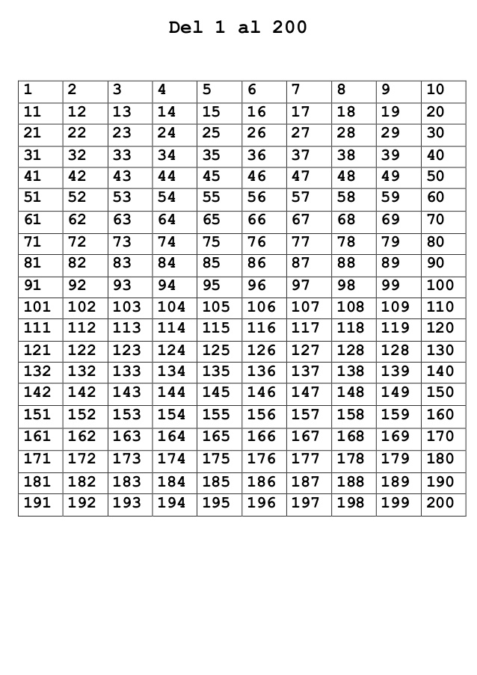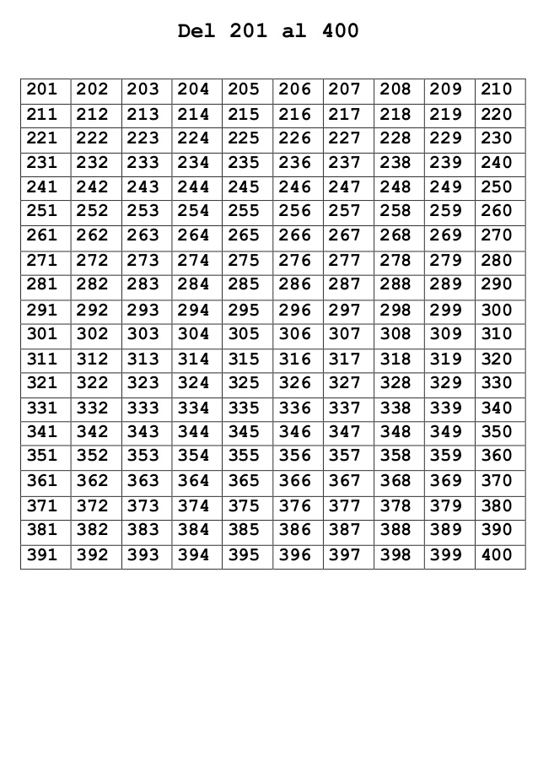

- COMPOSICION DE ORDEN > < =

Son palabras que nos permiten entender comparaciones entre los números naturales y de esa forma poder ordenarlos según uno sea mayor, menor o igual que otro.

Si un número es menor que otro tiene menos cantidad de cifras o números más pequeños. Si queremos ordenarlos de menor a mayor, debemos ubicar el menor a la izquierda y sucesivamente hacia la derecha, los mayores.

Símbolos
Los símbolos que utilizaremos son >, <, =.
Significados:
> : Mayor Que
< : Menor Que
= : Igual Que
Lo importante es saber que la punta del signo siempre tiene que mirar al número menor y la abertura mira al número mayor.
EJEMPLO:
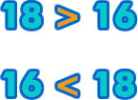
- NUMEROS PARES E IMPARES

- Los números pares siempre terminan con un dígito de 0,2,4,6 u 8. Ejemplo: 2,4,6,8,10,12,14,16,18,20,22,24,26,28,30…
.
- Los números impares siempre terminan con un dígito de 1,3,5,7, o 9. Ejemplo: 1, 3, 5, 7, 9, 11, 13, 15, 17, 19, 21, 23, 25, 27, 29, 31 …..
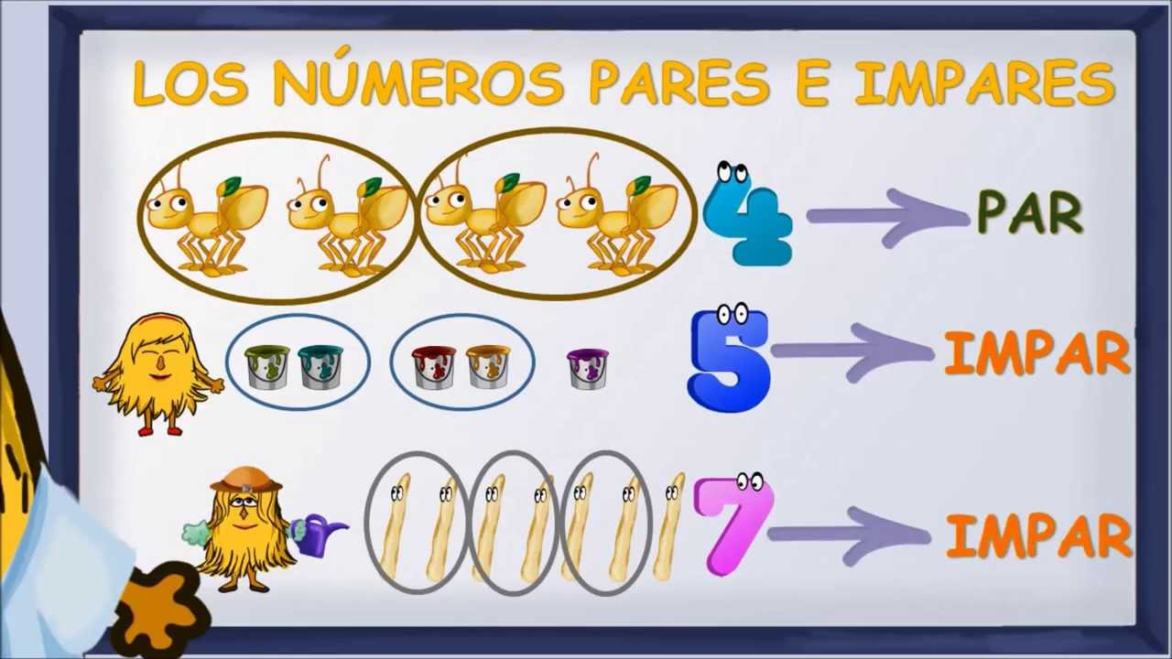

- CLASES DE RECTAS (GEOMETRIA)
Existen 3 clases de Rectas:

Secantes: Son aquellas que se cortan en un punto. Paralelas: Son aquellas que no se cortan en ningún punto.

Perpendiculares: son aquellas que al cortarse forman cuatro ángulos rectos.

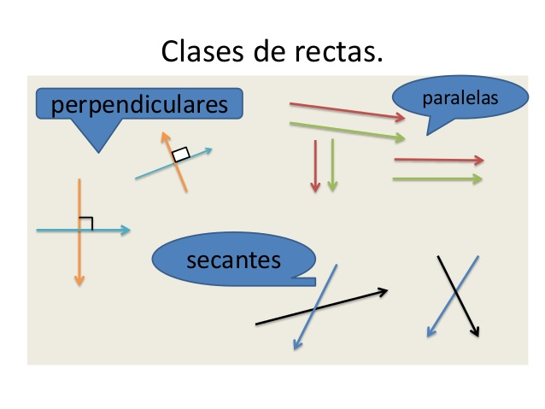

- LA CIRCUNFERENCIA
La circunferencia es una curva plana y cerrada tal que todos sus puntos están a igual distancia del centro.
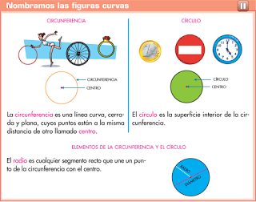
Elementos de la Circunferencia
- 1- Centro.
- 2- Radio.
- 3- Diámetro.
- 4- Cuerda.
- 5- Recta secante.
- 6- Recta tangente.
- 7- Arco.
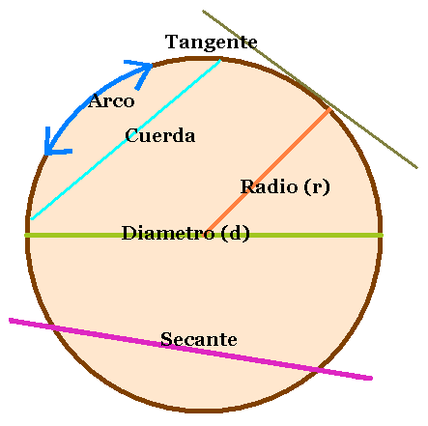
  - TABLA DE DATOS (ESTADISTICAS)
Tablas de datos. Son medios para presentar información de manera clara, con el fin de que cualquier persona al verlas, sea capaz de entender los datos que ellas entregan. Veamos algunos ejemplos:
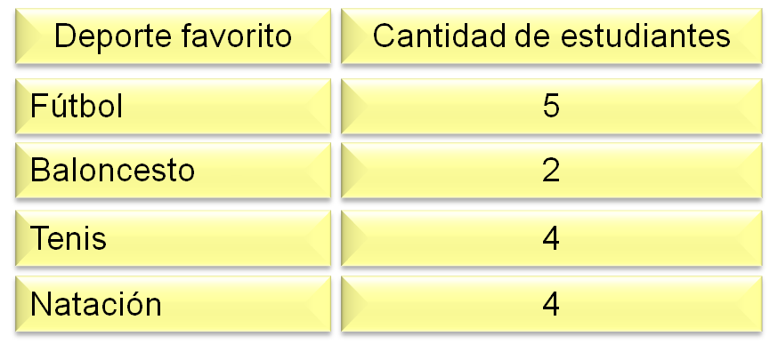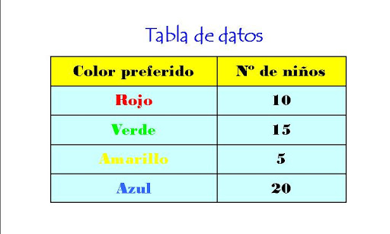
Las tablas y gráficos son herramientas estadísticas que nos ayudan a organizar y caracterizar visualmente un grupo de datos determinados.

- ACTIVIDADES QUE LOS ESTUDIANTES DEBEN REALIZAR PARA SER REMITIDAS AL DOCENTE
ACTIVIDAD 1. (Aritmética)
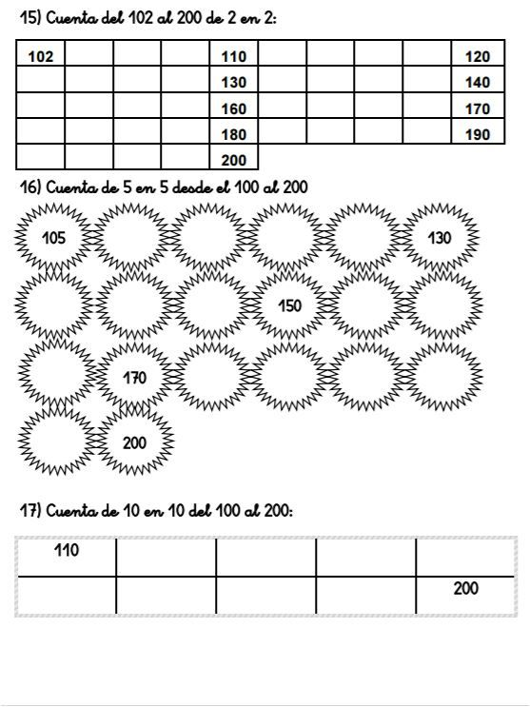

ACTIVIDAD 2. (Aritmética): Escribe el símbolo > < =

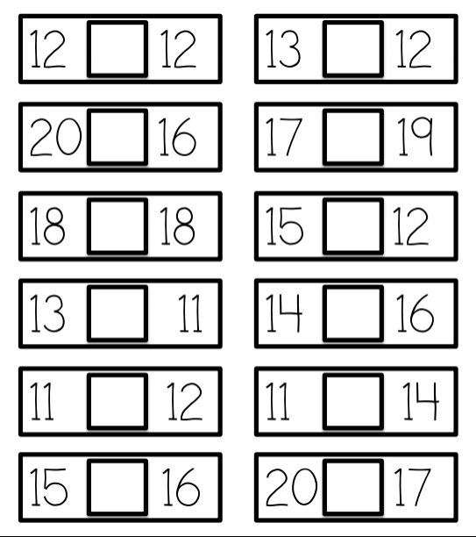

ACTIVIDAD 3. (Aritmética)

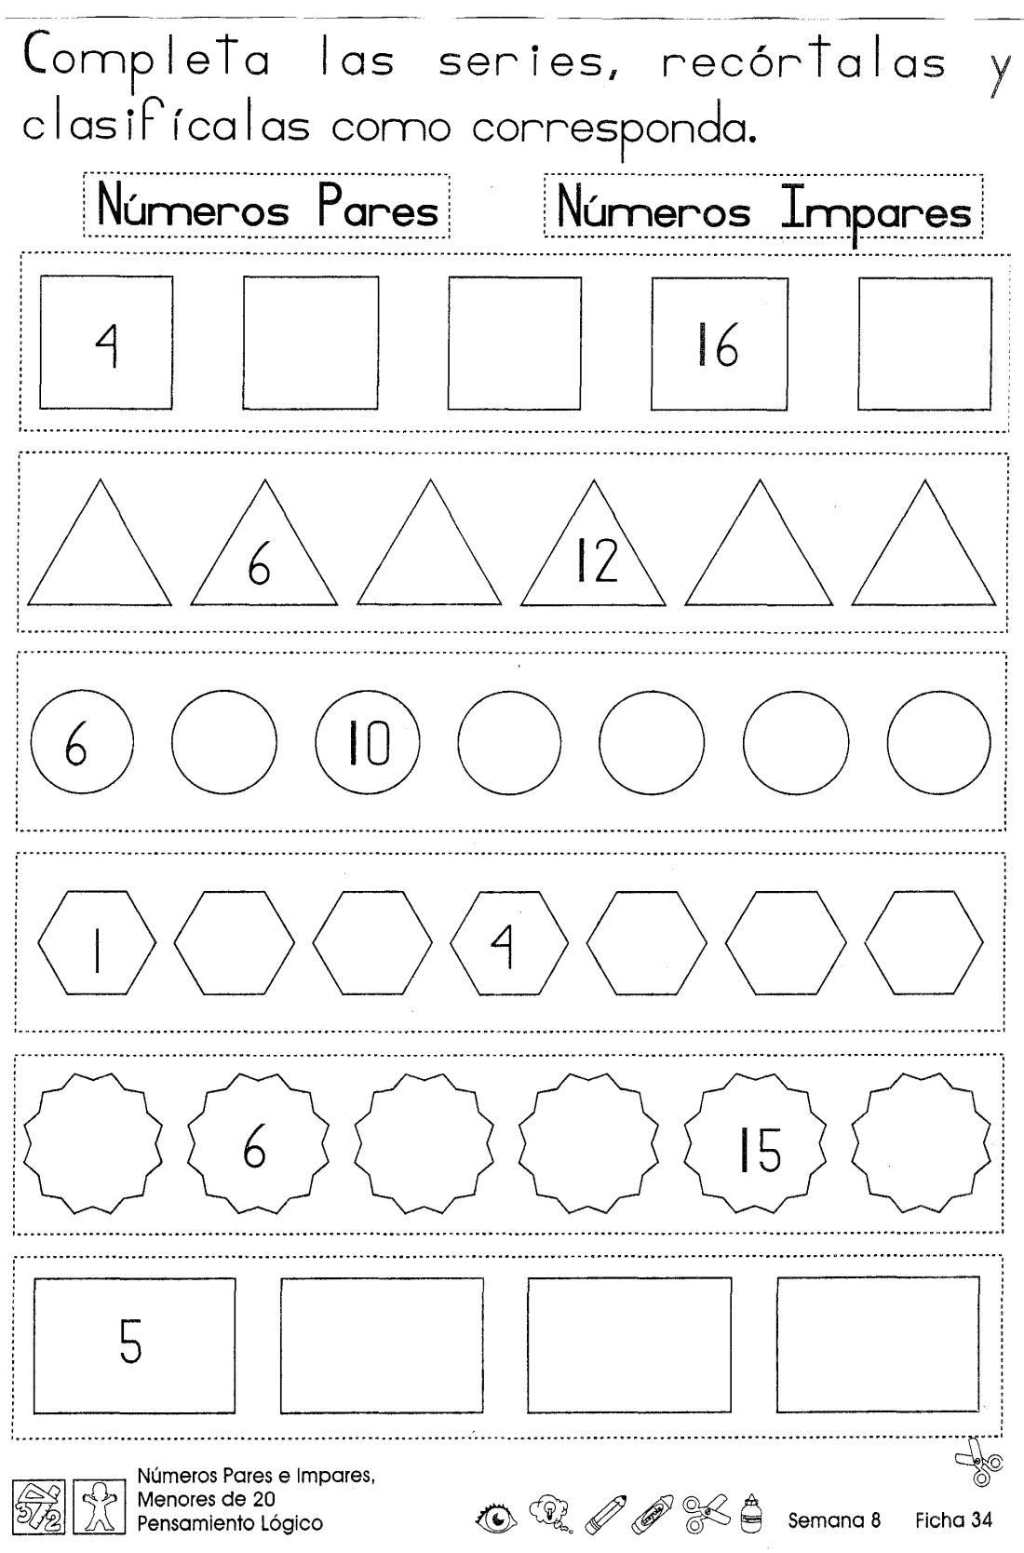

ACTIVIDAD 1 (Geometría).

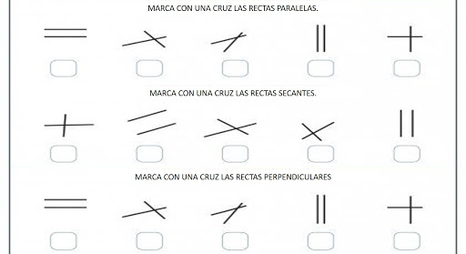

ACTIVIDAD 2. (GEOMETRIA)

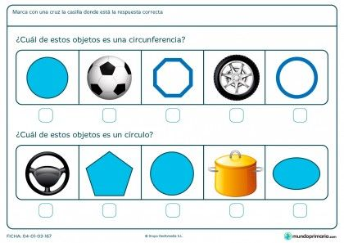

ACTIVIDAD 1. (Estadísticas) Coloca en las tablas el conteo de cada figura, puedes usar palitos para el conteo y anota cuantos hay en el total.

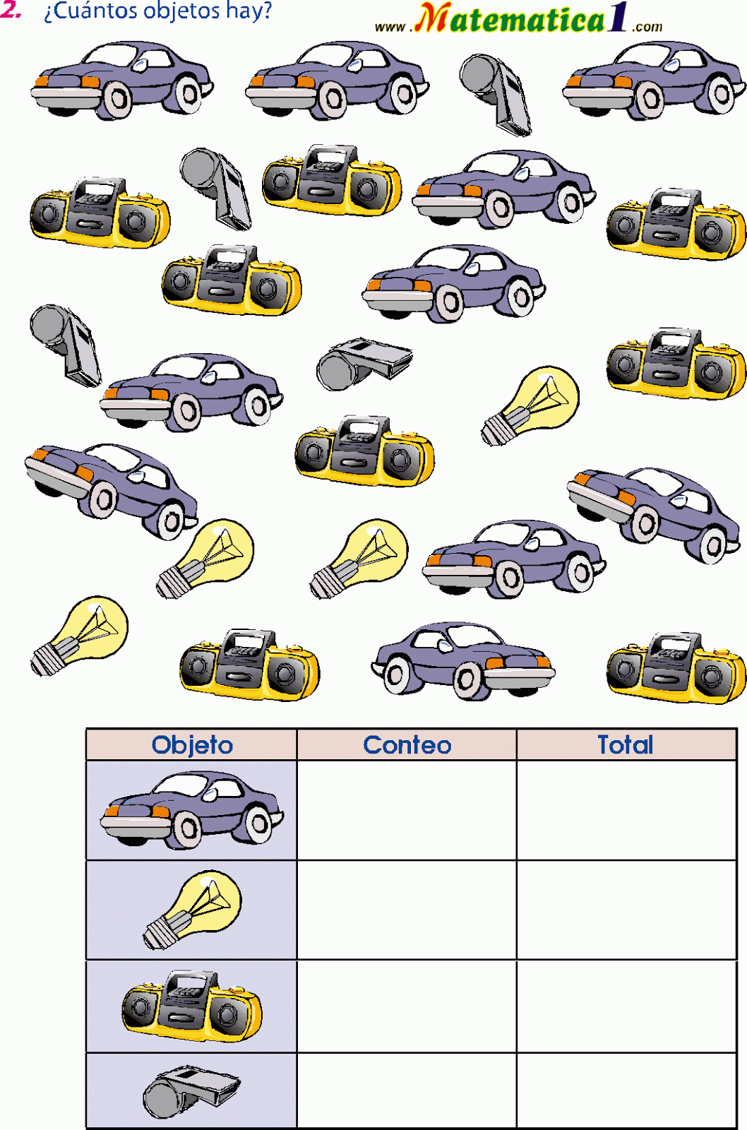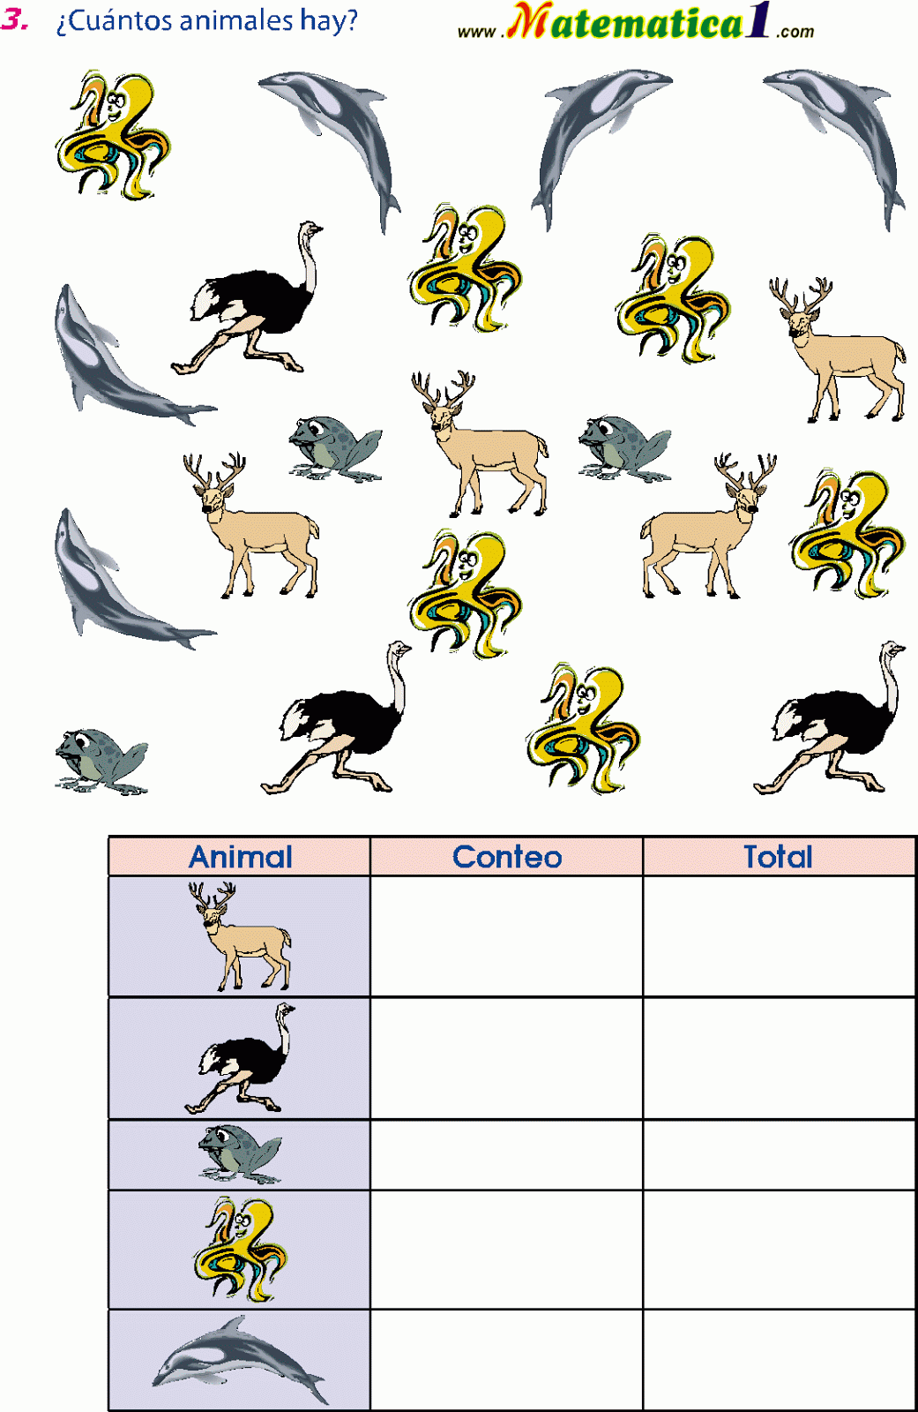

- BIBLIOGRAFIA/CIBERGRAFIAS

Texto ACTIVAMENTE GRADO 2°. EDITORIAL SANTILLANA
https://www.portaleducativo.net/tercero-basico/136/Relacion-de-orden-mayor-menor-igual-que
https://aprendiendomatematicas.com/mayor-y-menor/
https://www.youtube.com/watch?v=NFFtPW94tbg

- PARA SABER MÁS..!
(Relacione aquellas fuentes Web de instituciones públicas o privadas que contribuyen a profundizar los aprendizajes desarrollados )
https://www.youtube.com/watch?v=yLkk0IojDb4
https://www.youtube.com/watch?v=genDJPy3kZM

- SITIOS WEB SUGERIDOS (Click)
(Dependiendo del área/asignatura se recomiendan los siguientes sitios web))
https://aprende.colombiaaprende.edu.co/sites/default/files/naspublic/ContenidosAprender/index.html  https://earth.google.com/web/@0,0,0a,22251752.77375655d,35y,0h,0t,0r?hl=es  https://tv.masterd.es/recursos-educativos  https://www.youtube.com/watch?v=PCRCrdJbaCM  https://www.youtube.com/user/julioprofe  https://www.youtube.com/user/AcademiaInternet  https://www.youtube.com/user/MateMovil1  https://www.youtube.com/channel/UCsF2xJz1ciaZlxHGk-PSSvg | https://contenidos.colombiaaprende.edu.co/contenidos  https://es.khanacademy.org/  https://earth.google.com/web/@0,0,0a,22251752.77375655d,35y,0h,0t,0r?hl=es  https://www.youtube.com/watch?v=pS7p6FfU4bE  https://www.youtube.com/channel/UCbho5-gJi8FwvhVFzfod6VQ  https://www.youtube.com/user/ElRobotdePlaton  https://www.youtube.com/user/atiempopreescolar  .

